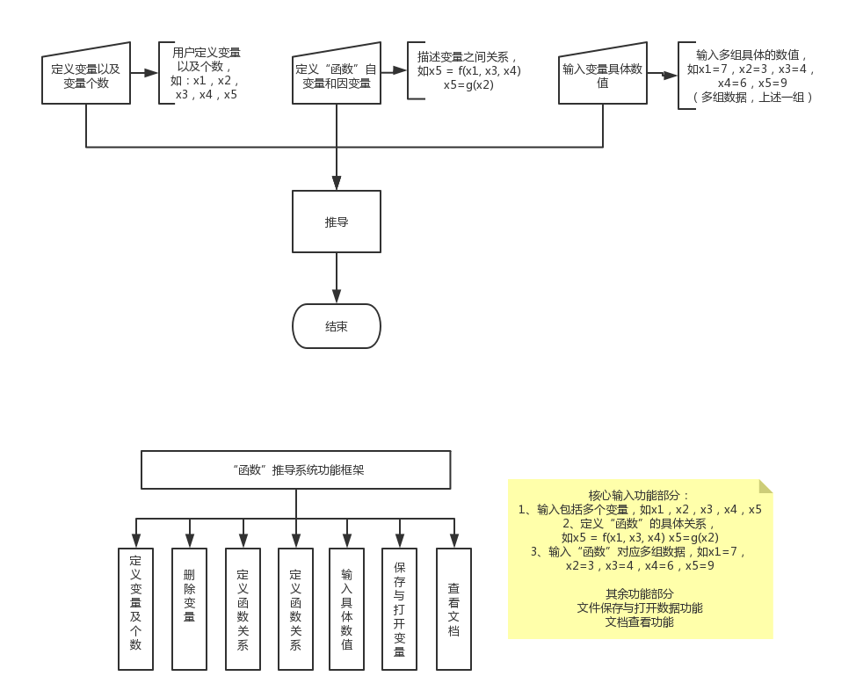

系统流程包含三个输入部分

1、定义变量以及变量的个数，如x1、x2、x3、x4、x5

2、定义“函数”自变量和因变量以及对应关系，如x5 = f(x1、x2、x3、x4、)

3、输入多组变量的具体数值如

x1=1、x2=2、x3=3、x4=4、x5=5

x1=6、x2=7、x3=8、x4=9、x5=10

……

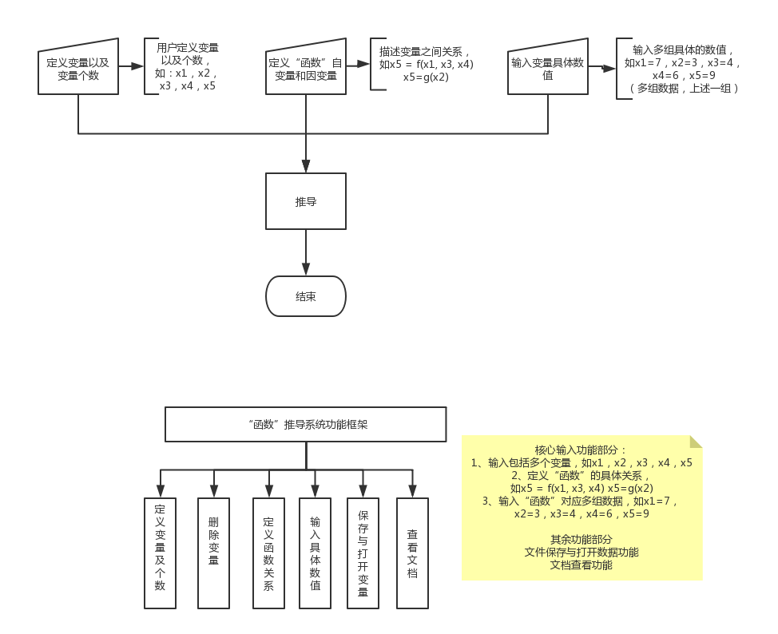

系统主要功能介绍

用户定义变量及个数：用户定义变量x1、x2、x3……，确定变量的个数

删除变量：用户可以删除变量

定义函数关系：包括确定自变量和因变量，以及多种对应关系

如x5 = f(x1, x3, x4)，x5=g(x2) （考虑用list来做）

输入具体数值：输入多组数据数值，如x1=1、x2=2、x3=3、x4=4、x5=5

保存与打开变量：可以保存变量数据，或者打开加载变量数据

查看文档：用于可以查看文档